SVG  系列课程之



SVG  动画

Lesson  7  -  SVG  动画



7.1.  动画原理 

7.2.  SMIL  for  SVG 

7.3.  脚本动画

7.1.  动画原理

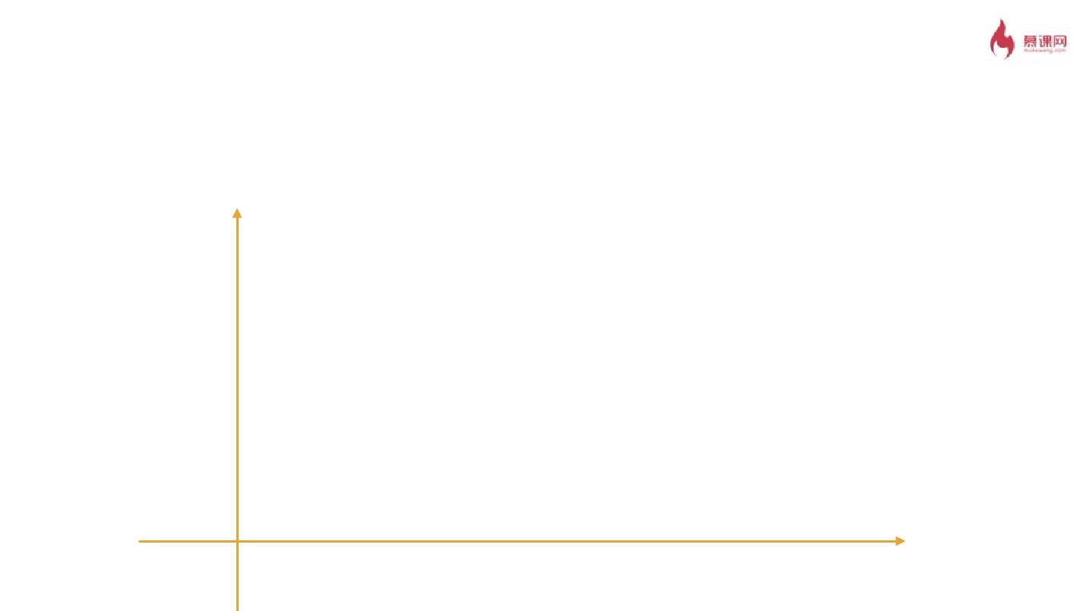

值(value)

时间(time)

7.1.  动画原理

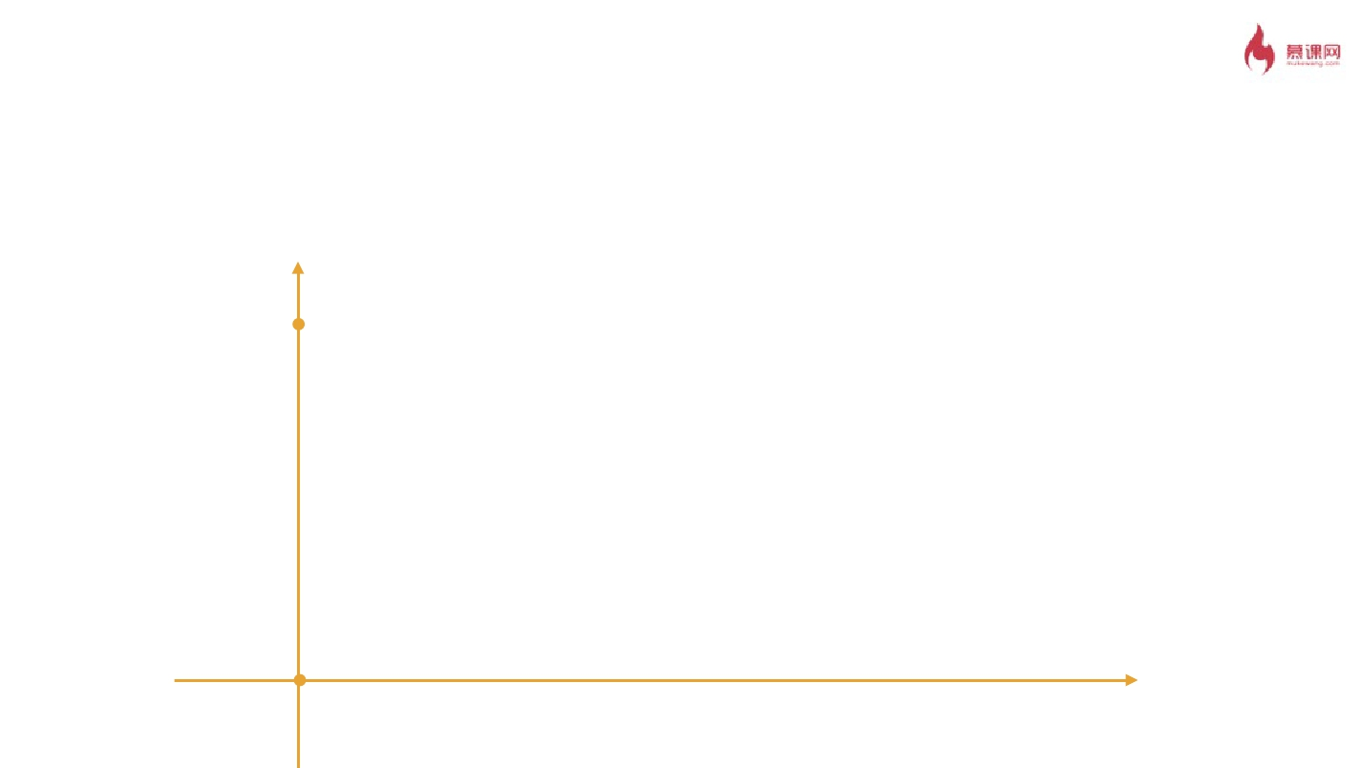

值(value)

to

from

时间(time)

7.1.  动画原理

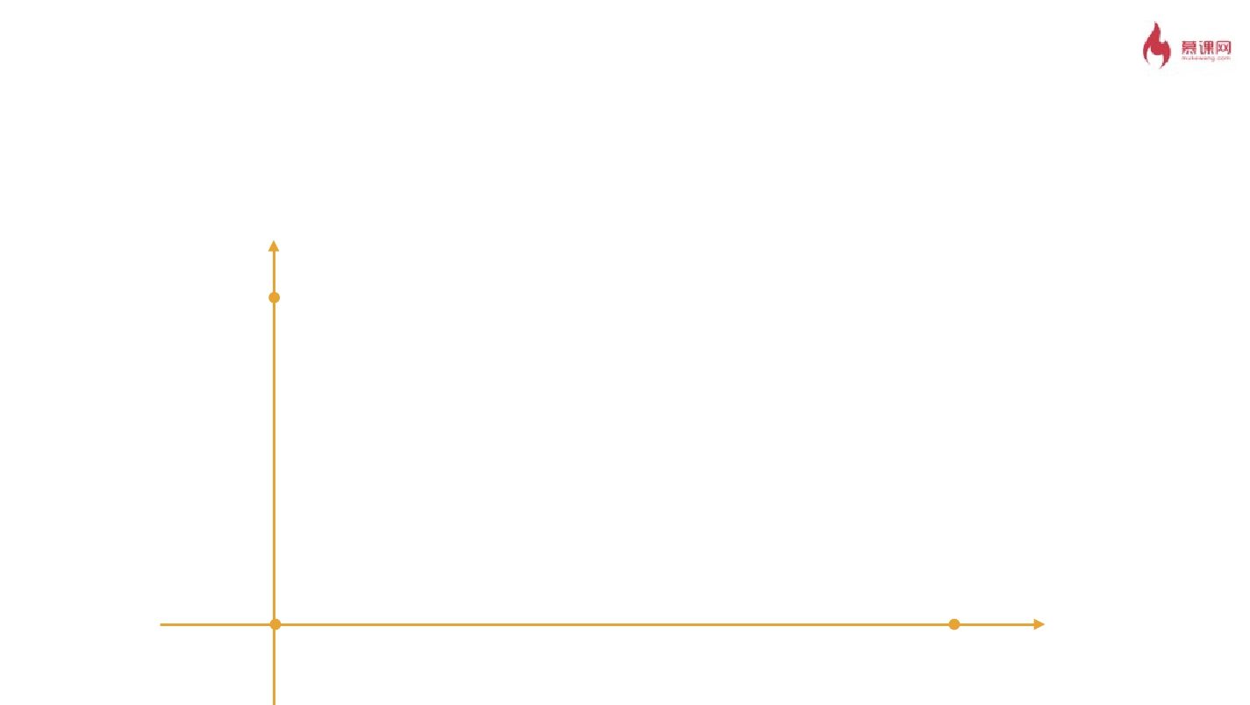

值(value)

to

from

duration

时间(time)

7.1.  动画原理

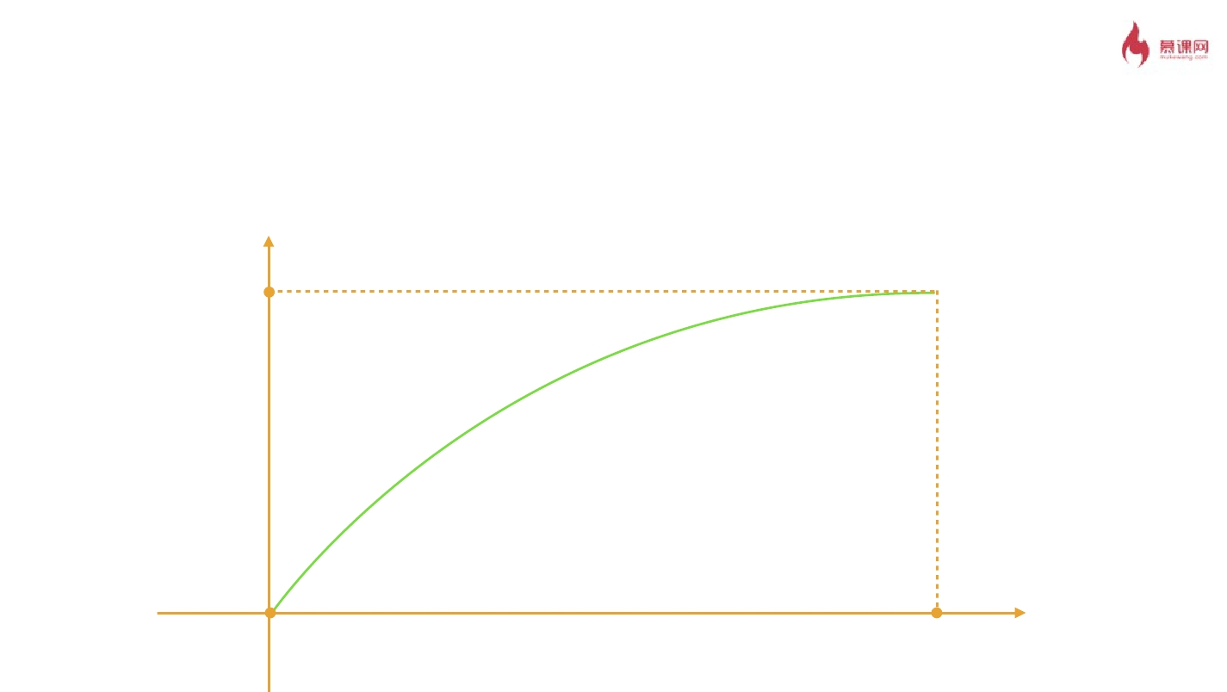

值(value)

to

timing-function

from

duration

时间(time)

7.1.  动画原理

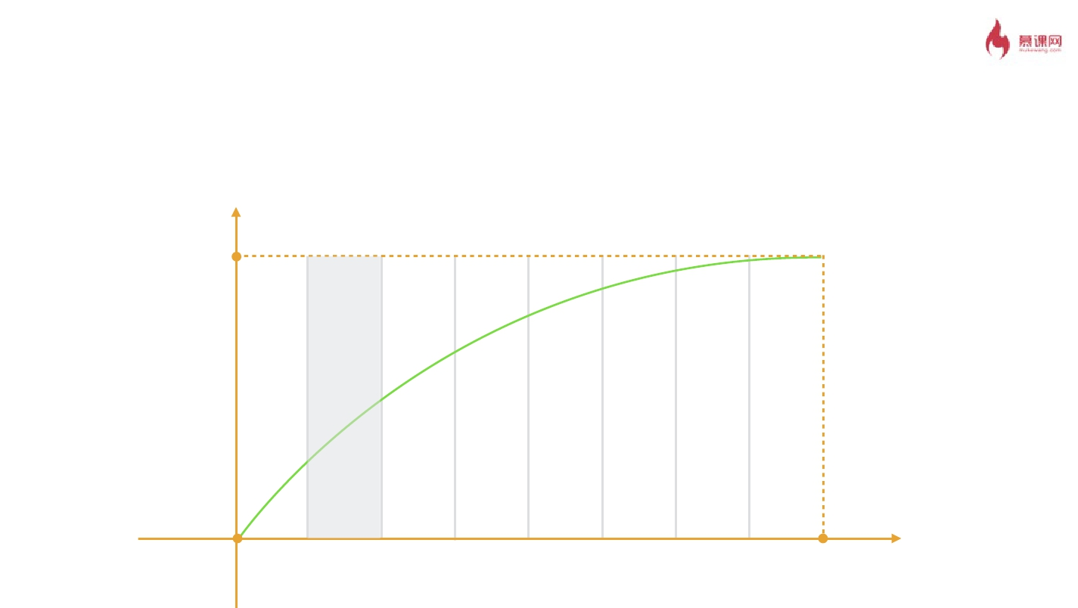

值(value)

to

frame

timing-function

from

duration

时间(time)

7.1.  动画原理

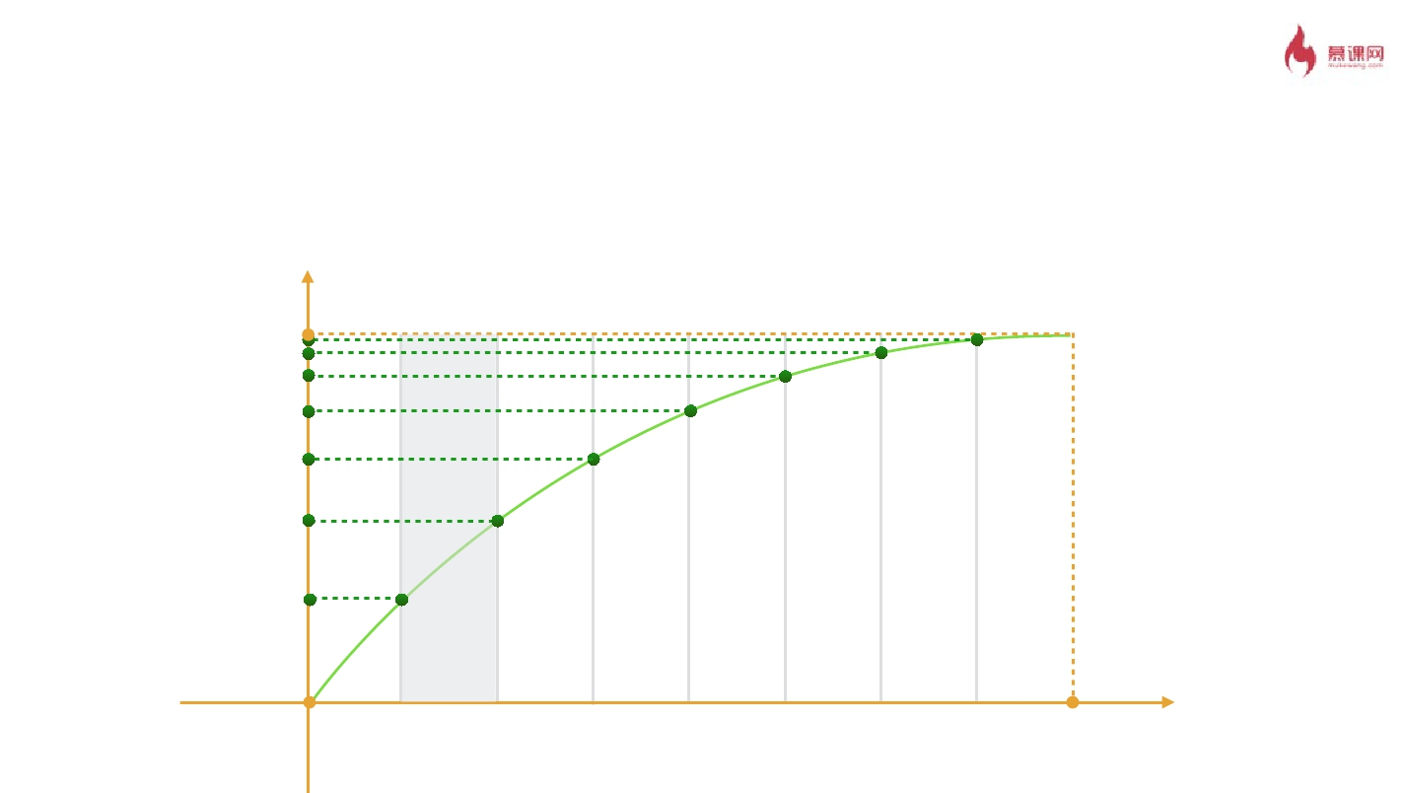

值(value)

to

interpolation

frame

timing-function

from

duration

时间(time)

7.2.  SMIL  for  SVG

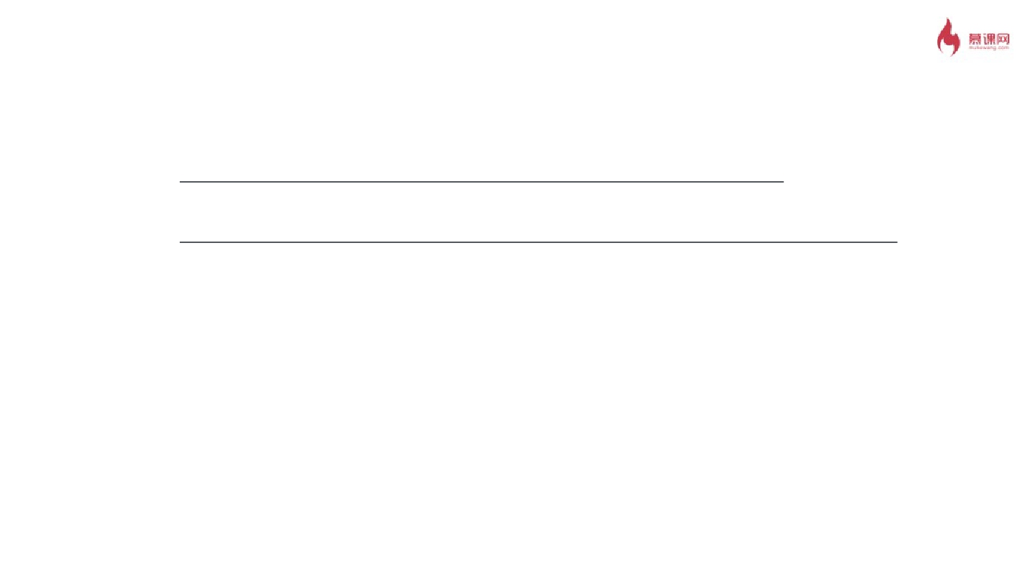

·  参考资料 

‣  http://www.w3.org/TR/SVG/animate.html 

‣  http://www.zhangxinxu.com/wordpress/?p=4333 

·  动画标签 

‣  <animate>、<animateTransform>、<animateMotion>... 

·  动画元素、属性定位以及动画参数设置 

‣  attributeName、attributeType 

‣  from、to、dur、repeatCount、fill... 

‣  calcMode...

7.2.  SMIL  for  SVG  -  定位动画目标



·  Internal  Resource  Identifier  定位 

‣  <animate  xlink:href="url(#rect1)"></animate> 

·  被包含在目标元素里 

‣  <rect  x="0"  ...>

        <animate></animate>

</rect>

7.2.  SMIL  for  SVG  -  基本动画



·  设置要进行动画的属性以及变化范围、时间长度 

‣  <animate  xlink:href="url(#rect1)"

              attributeType="XML"

              attributeName="x"

              from="10"

              to="110"

              dur="3s">

</animate>

7.2.  SMIL  for  SVG  -  变换动画



·  设置要进行动画的属性以及变化范围、时间长度 

‣  <animateTransform  xlink:href="url(#rect1)"

              type="translate"

              from="0  0"

              to="100  100"

              dur="3s">

</animate>

7.2.  SMIL  for  SVG  -  轨迹移动



·  设置轨迹路径 

‣  <animateMotion  xlink:href="url(#rect1)"

              path="M0,0h100v100h-100v-100z"

              rotate="auto"

              dur="3s">

</animateMotion>

7.3.  Scripting  Animation



·  核心思想 

‣  requestAnimationFrame(update) 

·  示例 

‣  力导向图

7.3.  Scripting  Animation  -  力导向图

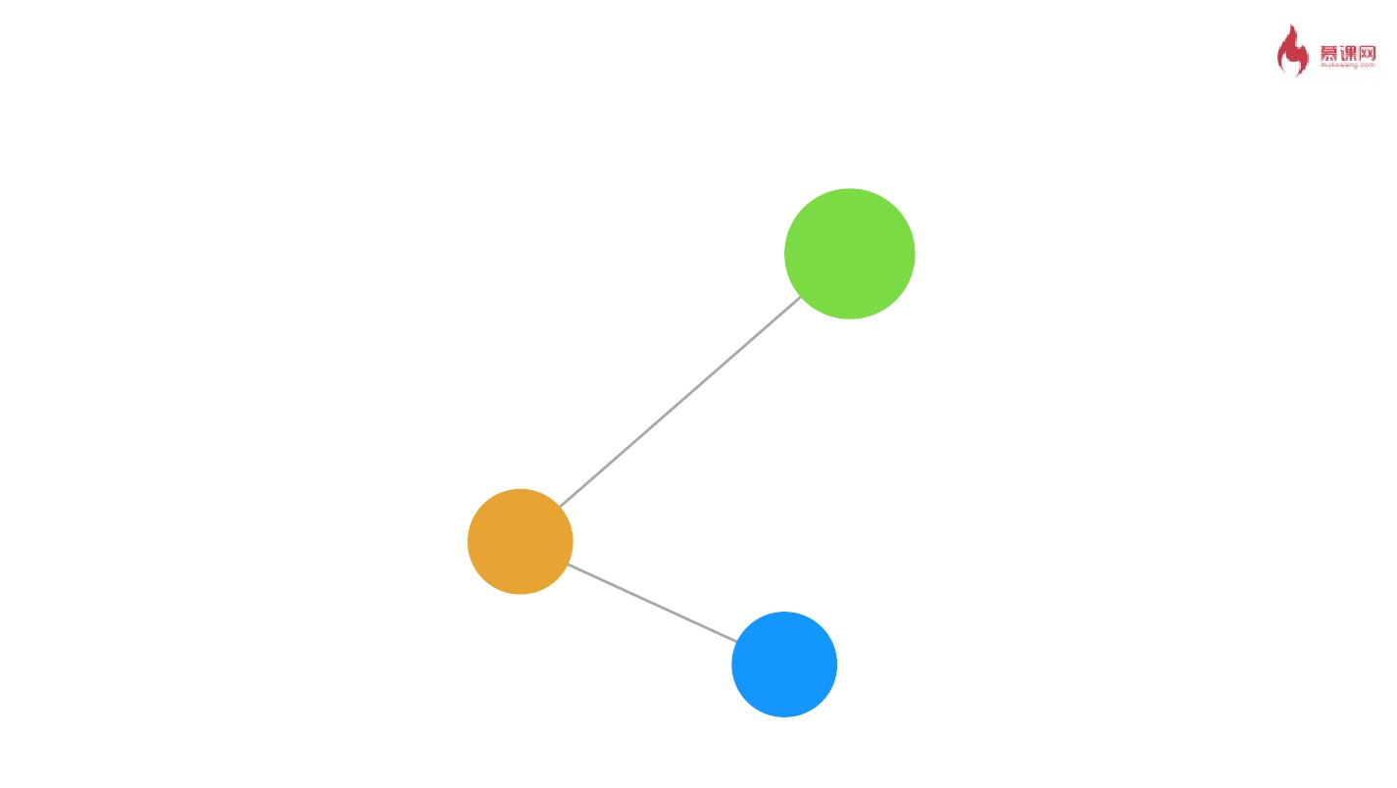

弹簧模型

7.3.  Scripting  Animation  -  力导向图

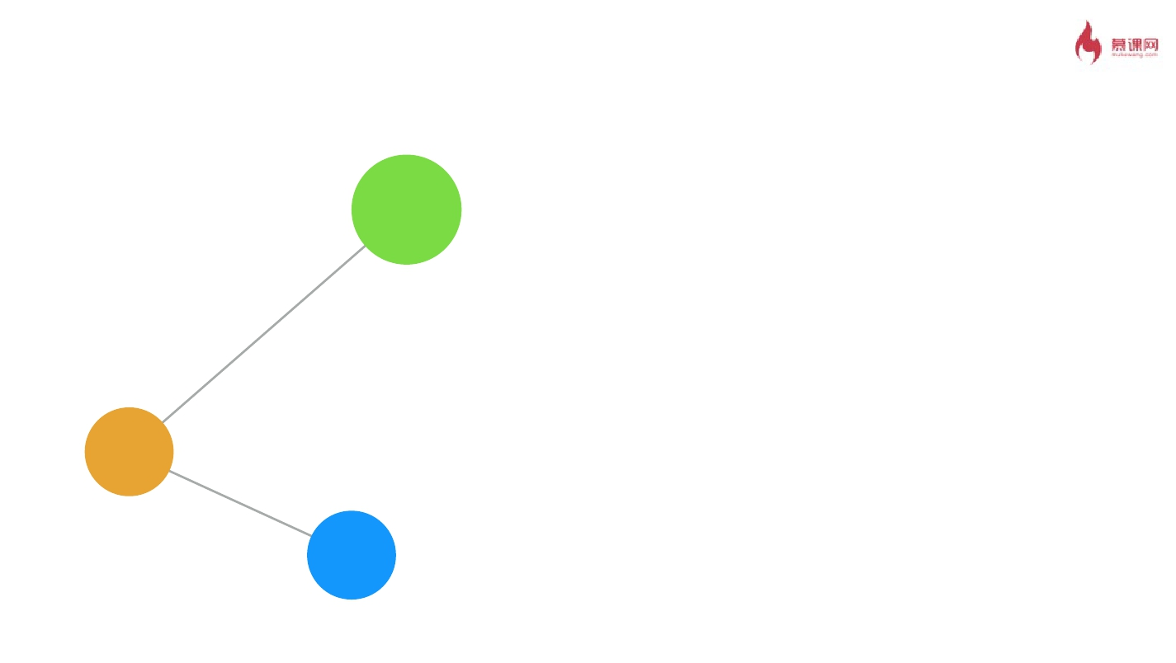

两个点之间：

Fi = k · xi (假设弹性系数是⼀一样的)

弹簧模型

可以计算合⼒力：

F = ∑Fi

加速度：

a = F / m   （可以假设每个点质量⼀一样）

速度：

v = v0 + a · Δt   (Δt 为⼀一帧的时间)

位移：

s = s0 + v · Δt